基于树莓派的智能文稿处理及识别打印系统的设计与实现
计算机科学与技术系计算机科学与技术专业15级计科2班 刘飞鸿
指导教师：高玲玲
摘要：本系统采用C++和Python混合编程模式实现了智能热敏打印机，用于打印及整理错题。该系统具备图像去噪、去除笔墨、OCR文字识别并输出打印的功能。首先利用维纳滤波算法实现对摄像头采集到的图像去噪。将图像的RGB值转化为HSV空间提高颜色的分割准确度，实现去除笔墨的功能。然后使用Gray OCR技术优化了基于PyTesseract的OCR技术，增强了文字识别的正确率，并增加了中文字库实现中文的识别。实现了在树莓派3B+上的热敏打印机驱动，并使用QT开发了友好的交互界面。该系统显著提高了错题的识别正确率和识别速度。

关键词：维纳滤波；HSV；文字识别
ABSTRACT: This system uses C++ and Python mixed programming mode to realize intelligent thermal printer, which is used for printing and sorting out errors. The system has the functions of image denoising, ink removal, OCR character recognition and output printing. Firstly, Wiener filtering algorithm is used to denoise the image captured by the camera. The RGB value of the image is transformed into HSV space to improve the accuracy of color segmentation and achieve the function of removing pen and ink. Then the OCR technology based on PyTesseract is optimized by using the Gray OCR module, which enhances the accuracy of character recognition and adds a Chinese font library to realize Chinese recognition. The thermal printer driver on raspberry pie 3B + is realized, and a friendly interactive interface is developed by using QT. The system significantly improves the recognition accuracy and speed.
Key words: Wiener filtering; HSV; Character recognition

1 引言
学习过程中对错题的整理工作非常耗费时间。为了高效的收集和整理错题本，达到裨补缺漏的作用，开发设计了智能热敏打印机。该系统是由热敏打印机、树莓派3B+、摄像头三部分组成。其功能是对经摄像头拍摄的错题题目的图片，利用图像处理的分析方法，实现去噪和去除红蓝笔墨功能，并通过OCR技术实现文字识别，将识别的文字重新编辑，再经过打印机输出打印，达到举一反三的目的。
2 软硬件系统设计

2.1 硬件系统设计
本系统由树莓派3B+、z-star摄像头和热敏打印机组成，它们之间的连接3D模型示意图如图1，PC提供树莓派的图形界面，树莓派通过摄像头扫描获取错题本图片信息后，经过图像算法处理和一系列编辑处理后，经过打印机输出出来。
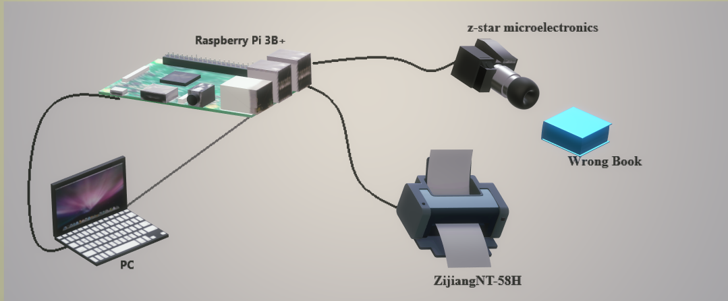
图1 3D模型示意图
本系统获取图片所用到的摄像头是z-star microelectronics（中星微电子）摄像头，热敏打印机采用ZijiangNT-58H，摄像头和热敏打印机与树莓派的连接均使用USB2.0端口。数据通过USB由低位到高位发送。考虑到数据传输可用于同步环境或异步环境中，也就是不管有没有明确的时钟信号，都可以运作，所以USB采用不归零取反来传输数据，当传输线上的差分数据输入0时就取反，输入1时就保持原值；为了确保信号发送的准确性，当在USB总线上发送一个包时，传输设备就要进行位插入操作(即在数据流中每连续6个1后就插入一个0)，即采用每一次编码的跳变都可以用来同步的机制的优点，从而强迫NRZI码发生变化。
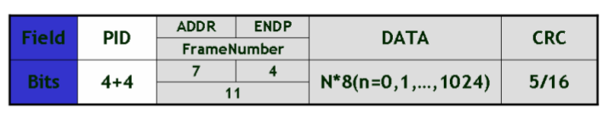
图2 USB数据包格式

2.2 软件系统设计

系统主要分为图像获取模块、去噪模块、颜色识别模块、文字识别模块以及打印机模块。获取图片有两种方法，分别是从文件夹中获取和从摄像头中获取，通过用户按下的按钮判断监听事件。去噪和颜色识别模块要能对图片进行滤波处理，并向用户展示滤波和显示去笔墨后的结果。识别文字后将获取到的内容显示在文字框里并编辑。打印机模块负责重新编辑文档，图片替换等排版操作，以及最后的打印输出。

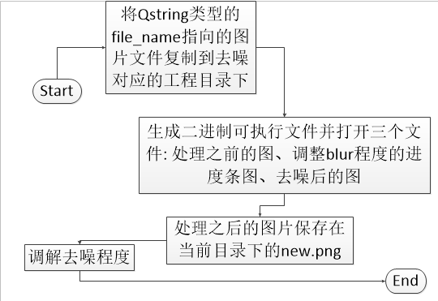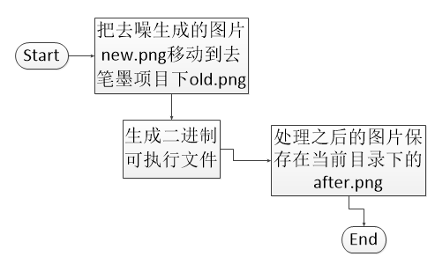

图3 去噪模块流程图 图4 颜色识别模块流程图

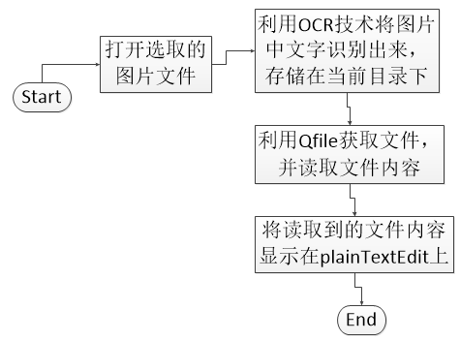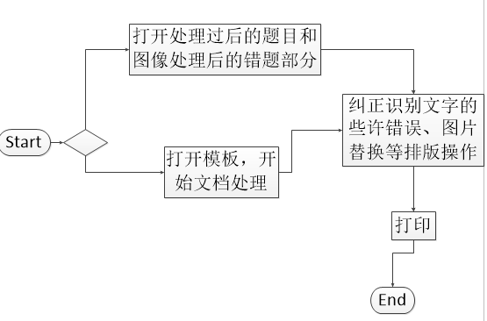

图5 文字识别模块流程图 图6 打印机模块流程图
3 基于维纳滤波的图像去噪
图像中的噪声是普遍存在的，尤其是高斯白噪声和椒盐噪声，一般采用的去噪方法有中值滤波、均值滤波和维纳滤波。我们将图像加入椒盐噪声和高斯白噪声，然后分别利用维纳滤波、中值滤波、均值滤波对图像进行去噪，实验后的结果如图7所示：
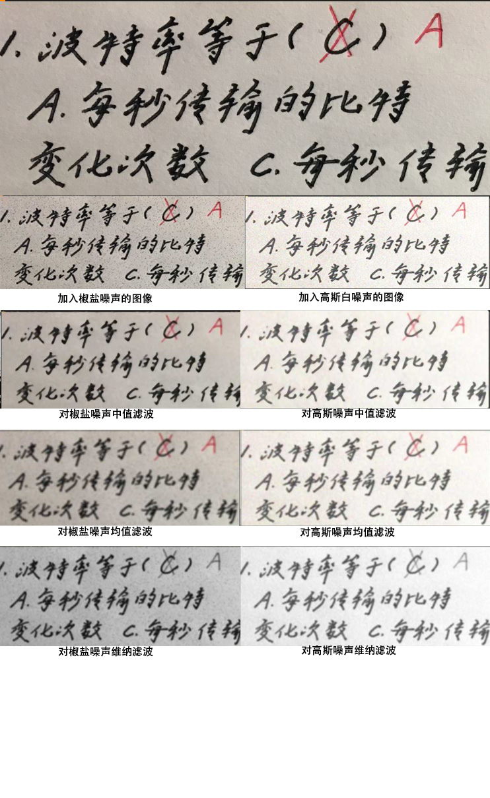
图7 去噪效果图一 图8 去噪效果图二

因为均值滤波用均值代替原图像中的各个像素值，对待处理的当前像素点（x，y），选择一个模板，该模板由其近邻的若干像素组成，求模板中所有像素的均值，再把该均值赋予当前像素点（x，y），因此均值滤波使图像模糊。
中值滤波采用非线性的方法，在平滑脉冲噪声方面非常有效，选择适当的点来替代噪声点的值，但图像边缘可能会受到影响，即边缘变模糊，因此中值滤波不能较好保护图像边界等细节。
维纳滤波器是一种自适应最小均方差滤波器。它用的最优准则是基于图像和噪声各自的相关矩阵，它能根据图像的局部方差调整滤波器的输出，局部方差越大，滤波器的平滑作用就越强。维纳滤波能很好的解决有噪声的图像修复。
综上，维纳滤波无论从图像清晰度、抑制噪声和保护图像边界等细节方面都是比较好的，因此采用维纳滤波，其采用的关键函数原型如下：
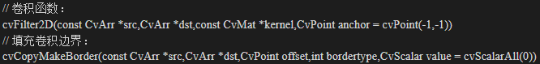
图9 关键函数原型
4 基于HSV的颜色识别
由于摄像头采集到的图像是RGB颜色空间，但RGB颜色空间容易受到强光、弱光、阴影等因素的影响，导致图像中的红色和蓝色笔墨的阈值难以划分，不能准确的进行颜色识别。相比之下，HSV空间面对这些光照的变化更稳定。因此采用cvtColor函数实现颜色空间从RGB到HSV的转化，采用inRange函数实现颜色的识别。

4.1 RGB到HSV颜色空间的转换
由RGB转到HSV空间的公式如下：
1. H值计算公式如4.1所示：
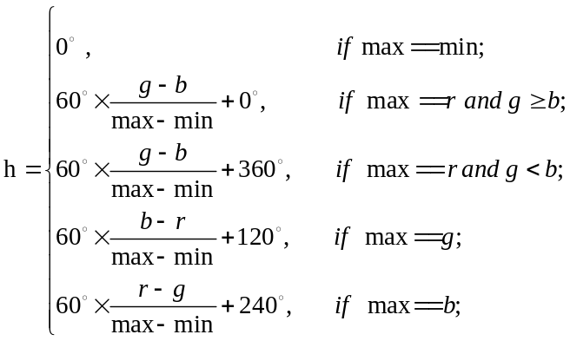 (4.1)
2. 饱和度S是RGB中最大值和最小值的差值与最大值的比值，即S = (max(R, G, B) - min(R, G, B))/(float)max(R, G, B)。
3. 明亮度V就是归一化RGB值中的最大值，即max(R, G, B)/255.0f。

4.2 颜色识别
inRange函数能够筛选出所有原始图片在Scalar(hmin,smin,vmin)和Scalar(hmax,smax,vmax)之间的像素。若是则要在目标图片相应像素位置填上255，不然则是0。通常使用目标图片作为一个掩模，功能就是抠出指定区域。
颜色识别后的代码如下（识别红色笔墨）：
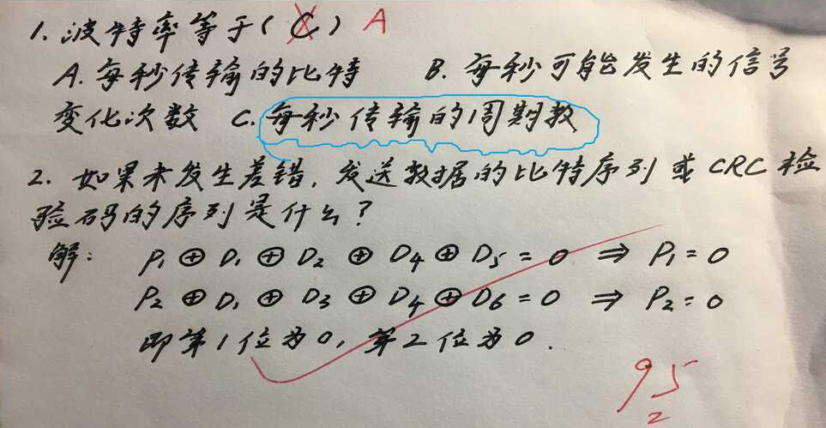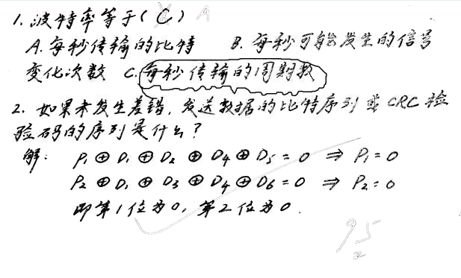

图10 识别之前的图片 图11 识别之后的图片

5 文字识别OCR技术的优化
Tesseract本身是不支持中文字符识别功能的，可以采用训练好的中文字库添加进来，先下载中文语言包chi_sim.traineddata以识别中文，并拷贝到树莓派的/usr/share/tesseract-ocr/ tessdata文件夹下，之后我们将words = image_to_string(pil_im,＂eng＂).strip() 替换为：words = image_to_string(pil_im,＂chi_sim＂).strip()就可以了。虽然tesseract可以识别文字，但是识别率相对较低，识别速率相对较慢，优化方案如下：
1.采用ImageEnhance模块增加图片的亮度和对比度，并锐化以提高识别率。
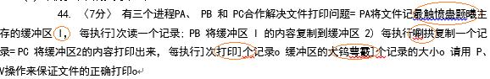
图12 ImageEnhance模块
2.将高分辨率的图片转换成Gray灰度图，解决处理速度慢的问题。
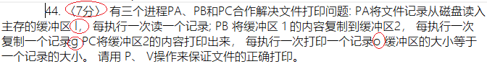
图13 Gray OCR
3.利用LightPDF公司的OCR技术观察识别效果如图14，
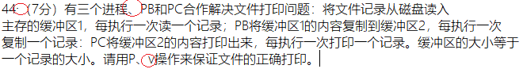
图14 Gray OCR
这三种OCR的错误率和时间比较如下：

表5-1 不同OCR技术的比较
OCR名称: | 识别时间： | 识别错误率：
普通tesseract | 1min26s32 | 15/153(9.80%)
ImageEnhance模块 | 2min41s62 | 13/153(8.49%)
Gray OCR | 1min16s75 | 5/153(3.26%)
LightPDF | 40s10 | 4/153(2.61%)

经比较， LightPDF识别的结果无论是从识别效率还是识别准确率两个角度都是比较好的，但它不是开源的；ImageEnhance模块虽然稍微降低了错误率，但识别耗费时间长。灰度图OCR技术识别速度相对较快，而且错误率很低，因此采用这种方法。

6树莓派下PPD驱动热敏打印机
打印机厂商不提供 Linux 驱动，使用包含输出设备信息的PPD（PostScript Printer Description）文件，自定义指定的 PostScript 打印机驱动程序。应用程序使用 PPD 文件中的信息来确定在打印文档时向打印机发送的PostScript 信息。Apple公司开发的Cups程序中的过滤系统可以将PPD文件中的打印数据转换为指定的格式，进而将数据发送到打印设备。

7系统测试
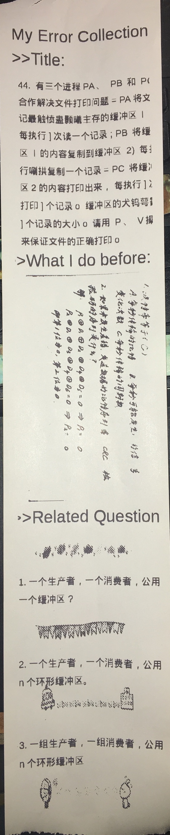
图15 打印效果题目部分 图16 打印效果错题错误重现部分 图17 打印效果举一反三部分

8 结论
系统由树莓派、摄像头、热敏打印机组成。用户拍照后，通过对图片处理后去掉红色和蓝色笔迹，并迅速打印输出，减少了抄写错题工作。该课题首先通过使用Python的OpenCV库函数调用维纳滤波算法，对图像进行预处理提高图像质量；使用HSV算法实现颜色识别及分割，实现对错题本中红色和蓝色作答痕迹的处理。然后，结合基于PyTesseract的OCR技术，实现对拍照图片中的文字识别和再编辑功能，可以从网站上下载需要的题型并打印。为打印机添加中文字库，并编写热敏打印机PPD驱动，实现打印功能。最后使用QT编写用户图形界面以提供友好的交互界面。本系统已经具备拍照识别、图像去噪、去除笔墨、OCR文字识别以及热敏打印等功能,基本能够满足用户的需求，并且具有实际意义，能够为人们带来便利。
本系统还有待继续完善和扩展，比如在手写体识别这一部分，可以进一步深度学习和机器学习进行字库训练，还有代码健壮性及可移植性等方面，还需要继续学习和研究。在提高图片文字扫描OCR识别的准确率方面还需要多研究数字图像处理的算法，优化扫描效果。
参考文献：
[1] 贾小军,喻擎苍.基于开源计算机视觉库OpenCV的图像处理[J].计算机应用与软件,2008,12(02): 45-46.
[2] 宋凯,严丽平,甘岚.嵌入式图像处理系统的设计与实现[J].计算机工程与设计,2009,15(01): 22-23.
[3] 刘建伟. opencv.pdf, [M]. 西安:西安工业大学出版社,2010 年.
[4] 于仕琪,刘瑞祯,学习OpenCV[J]. 北京:清华大学出版社,2009,15(01): 16-23.
[5] 《计算机视觉与opencv简明教程》[M]. 西安:未央出版社,2013.
[6] 阮秋琦. 阮宇智. 数字图像处理. [M]. 电子工业出版社,2006.
[7] 戴汝为. 汉字识别的系统与集成 [M ]. 浙江科学技术出版社,1998.
[8] 孟侃良. 认清OCR. 中国计算机报, [J]. 总期号:759,1998, ,15(01): 22-23.
[9] G.Nagy, S.Seth, and S.Stoddard, “Document Analysis with an Expert System”, Pattern Recognition in Practice II, Elsevier Science, 1984. [M]. 2010.
[10] 李蓉. 一个用于OCR输出的中文文本的拼写校对系统[J]. 中文信息学报,2009,23(05): 92-97.
[11] 亚瑟. 《TQ6410_QT4.7移植手册》[M]. 2010.
[12] 倪继利. Qt以及linux操作系统窗口设计[M]. 电子工业出版社,2016,45-152
[13] 钱能. C++程序设计教程[M]. 清华大学出版社,2006,56-88
[14] 张娟,张雪兰. 基于嵌入式的GUI应用程序的实现. [M].2003.
[15] 丁林松,黄丽琴. Qt4图形设计与嵌入式开发 [M].人民邮电出版社,2009,45-69

审稿人： 系主任：

